Martes
26
de abril

Segundo de Secundaria
Formación Cívica y Ética

Yo soy…

Aprendizaje esperado: valora la influencia de personas, grupos sociales y culturales en la construcción de su identidad personal.

Énfasis: identificar que la identidad personal tiene componentes sociales, culturales
y de género.

¿Qué vamos a aprender?

En esta sesión, profundizarás en algunos conceptos clave sobre el tema, reflexionarás sobre los rasgos y características que te hacen ser única y único, y los cuales compartes con tus grupos de convivencia.

Además, analizarás algunos ejemplos que te ayudarán a reconocer la influencia de la sociedad y la cultura para la construcción de la identidad. Y, examinarás algunos testimonios sobre la valoración y el respeto por la diversidad.

¿Qué hacemos?

Reflexiona en la siguiente información y anota lo que consideres más relevante.

Durante la etapa de la adolescencia has vivido cambios físicos y emocionales, los cuales han influido para la conformación de tu identidad personal, es decir que, estás definiendo quién serás, cómo ser, con quiénes identificarte, con quiénes interactuar, entre otros aspectos. Hasta en tus gustos por algún género de música, estilo de ropa, color preferido, etc. Esto te ayudara a identificar el “Yo soy…”.

Pero, te has puesto a pensar en tu respuesta cuando te preguntan ¿y tú quién eres? Tal vez tu respuesta fue un: Yo soy… Y respondiste con tu nombre. Sin embargo, esto no conforma toda tu identidad, ya que durante esta etapa de adolescencia la conformación de tu identidad personal se va definiendo por la convivencia familiar, con amigas y amigos, y es normal que durante este lapso te preguntes: ¿cómo quiero ser?, ¿con quiénes me identifico?, entre otras preguntas más que hacen referencia a tu forma de ser e incluso el lugar donde vives, donde empiezas a identificarte e interactuar con tu entorno.

A todas y todos en algún momento nos han hecho esa pregunta. Pero ¿cómo puedes reconocer tu identidad? Aunque la pregunta parezca sencilla, puede tener diversas respuestas. Observa el siguiente video del minuto 1:35 a 2:25 y del minuto 5:05 a 6:02, donde conocerás brevemente qué es la identidad.

- Desafíos de la adolescencia: formación de la identidad personal.
https://www.youtube.com/watch?v=a5sWn8TbvVo&feature=youtu.be

¿Tomaste nota sobre lo que es la identidad? Analiza la información mencionada.

En el video anterior, se mencionó que la identidad es el conjunto de rasgos que nos caracterizan y diferencian de las demás personas. Y como pudiste apreciar, todas las personas tenemos características específicas que nos distinguen del resto de las demás, pero también hay rasgos que nos asemejan; por ejemplo, la edad, el sexo, el tono de la piel o ciertas ideas, creencias y determinadas expresiones culturales.

Esto quiere decir que, conforme van pasando las etapas de vida, tu identidad va llevando un proceso en el desarrollo de tu persona y se construye en diferentes áreas, es decir: desde que eres estudiante, hasta obtener una profesión, o de ser hija o hijo a mamá o papá.

Ahora, para poner en práctica lo anterior, realiza la siguiente actividad. Toma nota de las indicaciones.

Elabora un cuadro con dos columnas, en la primera escribe ¿cuáles son mis rasgos físicos?, y en la segunda ¿cuáles son los rasgos físicos de otra persona? Observa cómo quedaría la tabla.

¿Cuáles son mis rasgos físicos? | ¿Cuáles son los rasgos físicos de otra persona?

Ahora toma un espejo, el que tengas en casa y visualiza o toca tu rostro y siente cuáles son tus rasgos físicos. Una vez que observaste y sentiste tus cualidades físicas, escribe en forma de lista tus características en la primera columna.

Después, trata de recordar las características físicas de algún familiar, amiga o amigo. Una vez que logres recordar, en la segunda columna enlista dichas características.

Finalmente, analiza estos rasgos, puedes ver que son muy diferentes y algunos pueden coincidir, sin embargo, esto te hace ser única y único ante los demás.

Los rasgos físicos no sólo nos hacen ser diferentes, también definen la personalidad y ayudan a identificarnos con otras personas, debido a que interactuamos en distintos ámbitos de la sociedad. La identidad también tiene componentes sociales, culturales y de género.

Para comprender un poco estos componentes, observa el siguiente video del minuto 2:51 a 4:14.

- Nuestra identidad compartida.
https://www.youtube.com/watch?v=vMZsLm1_KR8

Lo que se comenta en el video anterior es de suma importancia. Los contextos sociales forman parte de la conformación y construcción de nuestro yo. Ahora, examina la siguiente pregunta y redacta en tu cuaderno o en una hoja tu respuesta:

¿Qué otras personas y grupos influyen en la construcción de tu identidad?

Para que te des una idea, observa la siguiente imagen y analiza la información.
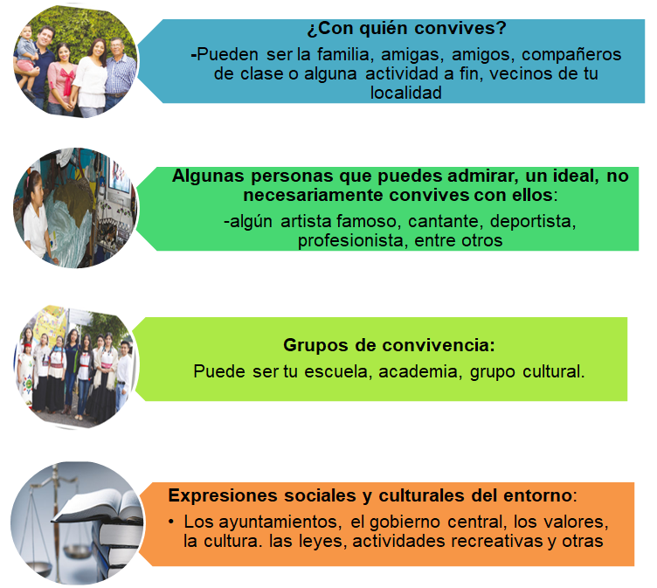

Los grupos de pertenencia ayudan a definir “qué y quién ser”. Y como adolescente, te puedes ubicar en estos grupos dependiendo de tus gustos, afinidades, objetivos en común o simplemente por tener el mismo afecto por algo.

Estas acciones también generan valoración por la diversidad, fomentando el respeto y el reconocimiento por el otro. Y ayudan a la toma de decisiones, sobre lo que puede favorecer o dañar en algún momento de tu vida.

Para reafirmar lo que se acaba de explicar, realiza lo siguiente.

Elabora un listado de 5 acciones que tengas en común con tus grupos sociales. Usa como ejemplo la información que se mencionó anteriormente.

La familia es la base primordial para identificar parte de nuestra identidad, ¿te gustaría saber por qué? Observa el siguiente video del minuto 4:15 a 5:59.

- Nuestra identidad compartida.
https://www.youtube.com/watch?v=vMZsLm1_KR8

La familia es la base, ya que, desde que nacemos, aprendemos un conjunto de valores, costumbres, actividades, tradiciones, el idioma o la religión a profesar, además que nos da la pauta sobre cuáles deben de ser nuestras actitudes y comportamientos ante la sociedad en diferentes contextos.

Durante nuestra vida, influyen las aspiraciones, objetivos y metas que también son rasgos de la identidad. Por lo tanto, la familia es una referencia o soporte en el cual nos basamos para guiarnos y tomar decisiones; brinda principios y valores éticos sobre la manera de pensar y actuar

Observa el siguiente video del minuto 10:00 a 10:36, para reflexionar sobre los componentes que ayudan a la construcción del género.

- Nuestra identidad compartida.
https://www.youtube.com/watch?v=vMZsLm1_KR8

Ahora reflexiona: ¿cambiará en algo la identidad ante esta situación o alguna otra?

En el video se menciona que algunas mujeres educan solas a sus hijos, algunas son viudas, divorciadas o simplemente madres solteras. La diversidad de núcleos familiares ha ido cambiando a lo largo del tiempo y de las circunstancias.

Respecto a la pregunta anterior, es importante valorar la autoestima que cada uno ha formado. Por lo tanto, no deben de afectar a la identidad estas situaciones, ya que muchos de los prejuicios que se tienen sobre una familia que no es nuclear, van ligados de los estereotipos del contexto social.

Además, llegando a la famosa “crisis de identidad” se debe de tomar en cuenta el respeto a la diversidad, ya que la familia marca ciertos principios que llevamos desde siempre y la sociedad estipula otros, provocando una variación en lo que se debe y se desea hacer.

Para reflexionar sobre lo anterior, escucha los siguientes casos de algunas y algunos adolescentes que comparten sus testimonios sobre la valoración de la diversidad.

- Kimberly.
https://youtu.be/6C6DoMuIq30

- Ricardo.
https://youtu.be/jjAkCTuA9UA

Ahora, contesta las siguientes preguntas y reflexiona al respecto:

¿Te ha pasado algo similar?
¿De qué manera influye la diversidad en la conformación de tu identidad?

El testimonio que compartió Kimberly ayuda a reflexionar sobre la influencia de la familia en la conformación de la identidad. También, en el caso de Diego, los rasgos que él describe son parte de una diversidad y conformación de su yo.

Observa el siguiente video del minuto 12:17 a 13:12, para profundizar en la identidad compartida.

- Nuestra identidad compartida.
https://www.youtube.com/watch?v=vMZsLm1_KR8

Recuerda que el tener gustos diferentes, un aspecto físico, ideologías, tradiciones, costumbres, entre otras cosas, te hará ser única y único. Como adolescente necesitas saber quién eres, ya que como todo ser humano, requieres ser respetada y respetado, reconocida y reconocido, y ser amado.

También debes tomar en cuenta que el reconocimiento de tu identidad en el contexto en el que te desenvuelves puede originar algún tipo de inconformidad o rechazo por parte de algunos grupos sociales. Pero esto no debe de afectar para que te aprecies y valores como ser humano, sin olvidar el respeto y valoración por la diversidad.

Antes de finalizar, recapitula. En esta sesión, reflexionaste sobre el concepto de identidad, así como el reconocimiento de las y los otros para favorecer la valoración de la diversidad en diferentes aspectos. También identificaste la influencia que tiene la sociedad, cultura y los componentes de género en la construcción de la identidad de los hombres y las mujeres. Si deseas saber más de este tema, puedes consultar tu libro de texto de segundo grado.

El reto del hoy:

Con lo que aprendiste en esta sesión, responde la siguiente pregunta: ¿quién soy? Además, redacta un testimonio donde expliques la valoración de la diversidad sobre tu propia identidad.

¡Buen trabajo!

Gracias por tu esfuerzo.

Para saber más:
Lecturas

https://libros.conaliteg.gob.mx/secundaria.html

